LearnOSM

OpenStreetMap အားတစ်ဆင့်ပြီးတစ်ဆင့်လေ့လာခြင်း
ကျွန်ုပ်တို့၏လမ်းညွှန်မှုများတိုးတက်အောင်ကူညီပါ။
- အတူတကွ ပူးပေါင်းပါဝင်ဆောင်ရွက်ခြင်း
- HOT Remote Mapping
- လူသားချင်းစာနာထောက်ထားမှုဆိုင်ရာ မြေပုံရေးဆွဲခြင်း
- Tasking Manager
- Remote, Armchair or Mapathon editing
- လမ်းများ၊ အဆောက်အဦးများ၊ ရေနှင့် မြေအသုံးချမှုများကို ရှာဖွေခြင်း
- Other guides
- JOSM - အသေးစိတ် ပြင်ဆင်တည်းဖြတ်ခြင်း
- လက်ကိုင်ဖုန်း (သို့) GPS (သို့) စာရွက်ဖြင့် မြေပုံဆွဲခြင်း
- OSM ၏အချက်အလက်များ
- စတင်အသုံးပြုသူအတွက် လမ်းညွှန်

HOT Remote Response လမ်းညွှန်
Reviewed 2015-09-18
လူသားချင်းစာနာထောက်ထားမှုဆိုင်ရာ OpenStreetMap အဖွဲ့ (HOT) သည် လူသားချင်းစာနာထောက်ထားမှုဆိုင်ရာ တုံ့ပြန်ဆောင်ရွက်မှုနှင့် စီးပွားရေးဖွံ့ဖြိုးတိုးတက်ရေးအတွက် မျှဝေလျက်ရှိသည့် အများပြည်သူနှင့်ဆိုင်သော အကိုးအကားနှင့် အချက်အလက်များဆိုင်ရာ အခြေခံသဘောတရားများကို အသုံးချရန်လုပ်ကိုင်ဆောင်ရွက်လျက်ရှိသော ကမ္ဘာ့အဖွဲ့အစည်းတစ်ခုဖြစ်သည်။

Remote Response လုပ်ဆောင်ပုံ
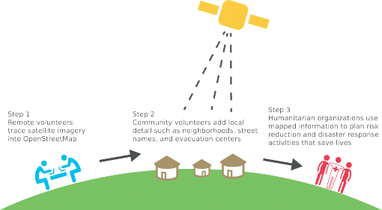
HOT ၏ တုံ့ပြန်လှုပ်ရှားဆောင်ရွက်မှုအများစုသည် အဝေးမှသာဖြစ်ပေါ်ပါသည်။ ဘေးအန္တရာယ်တစ်စုံတစ်ခု ကျရောက်အပြီးတွင် HOT အဖွဲ့ဝင်များသည် တည်ရှိဆဲအချက်အလက်များနှင့် ရတတ်သမျှသော ကောင်းကင်ဂြိုဟ်တုဓာတ်ပုံများကို ရှာဖွေကြသည်။ သက်ဆိုင်ရာ မိတ်ဖက်ပုဂ္ဂိုလ်များ/အဖွဲ့အစည်းများကို ODbl နှင့်တွဲဖက်နိုင်သော ဓာတ်ပုံများပေးရန် ဆက်သွယ်ပါသည်။ ဓာတ်ပုံရရှိသည်နှင့် Virtual Community သည် ဓာတ်ပုံမှ (ပုံမှန်အားဖြင့် လူသားချင်းစာနာ ထောက်ထားမှုဆိုင်ရာ တုံ့ပြန်ဆောင်ရွက်ရေးအတွက် အသုံးဝင်သည့် လမ်းများ၊ အဆောက်အဦးများ၊ ပိတ်ဆို့နေသောလမ်းများ၊ ရေကြီးရေ လျှံသည့်အတိုင်းအတာများစသည်တို့ကဲ့သို့သော မှတ်မိသိရှိလွယ် သည့်အရာဝတ္ထုများကို အလေးထား၍) ဒစ်ဂျစ်တယ်ပုံစံသို့ပြောင်းလဲ ခြင်း သို့မဟုတ် ခြေရာခံခြင်းများပြုကာ အချက်အလက်များနှင့် မြေပုံ များကို ထုတ်လုပ်သည်။ ဤကာလအတွင်း တုံ့ပြန်ဆောင်ရွက်လျက်ရှိ သည့်အဖွဲ့အစည်းများအား ယင်းတို့၏လိုအပ်ချက်များကို ဖော်ထုတ် သိရှိစေရန် ဆက်သွယ်ပါသည်။
ကျရောက်သည့်အန္တရာယ်၏ အတိုင်းအတာပေါ်မူတည်၍ HOT သည် လိုအပ်သော အရင်းအမြစ်များကို ခွဲဝေသတ်မှတ်ကာ တုံ့ပြန်ဆောင် ရွက်မှုကို အရင်းအမြစ်အသစ်များ မည်သည့်အချိန်တွင်ရရှိနိုင်မည် ဆိုခြင်းနှင့် မည်သည့်နေရာတွင် အားစိုက်ဆောင်ရွက်ရမည်ဆိုခြင်းတို့ ကို အားလုံးအားသိထားစေသော သတ်မှတ်ထားသည့်အဖွဲ့ သို့မဟုတ် အဖွဲ့ဝင်တစ်ဦးက ညှိနှိုင်းလုပ်ဆောင်သွားမည်ဖြစ်သည်။ HOT သည် တုံ့ပြန်ဆောင်ရွက်ရေးကြိုးပမ်းချက်များကို ညှိနှိုင်းဆောင်ရွက်ရန်အတွက် Tasking Manager ကဲ့သို့သော ကိရိယာကိုအသုံးပြုရန် OSM community နှင့် အကယ်၍ရှိထားပါက ဒေသခံများနှင့် ချိတ်ဆက်စီစဉ်မှုတို့ကို အားကောင်းစေရန်ဆောင်ရွက်သည်။ သာဓကများတွင် အိုက်ဗရီကို့စ်၊ ဆီနီဂေါ၊ ဖိလစ်ပိုင်နှင့် ကွန်ဂိုသမ္မတနိုင်ငံတို့၌ ဆောင်ရွက်ထားသည့် အဝေးထိန်းလှုပ်ရှားဆောင်ရွက်မှုများ ပါဝင်သည်။
ဆီးရီးယားသာဓက

The HOT Tasking Manager
HOT Tasking Manager သည် လျှင်မြန်စွာဆောင်ရွက်ပြီးစီးနိုင်သော ပိုမိုသေးငယ်သည့်ဆောင်ရွက်ဖွယ်ရာများအဖြစ်သို့ မြေပုံထုတ်လုပ် ငန်းတစ်ခုအဖြစ် ခွဲထုတ်ပေးရန်စီစဉ်ထားသည့် အများပြည်သူအသုံး ပြုနိုင်သော ကိရိယာတစ်ခုဖြစ်သည်။ ယင်းမှာ မည်သည့်ဧရိယာများကို မြေပုံထုတ်ရန်လိုအပ်ကြောင်းနှင့် မည်သည့်ဧရိယာများ၏ မြေပုံထုတ်ထားခြင်းများကို အခြားသူများက မှန်ကန်ကြောင်းအတည်ပြုပေးရန်လိုအပ်ကြောင်း ပြသမည်ဖြစ်သည်။ ယင်း၌ စတင်အသုံးပြုရန် အတည်ပြုခြင်းများ နှင့် ပိုမိုကြာမြင့်စွာရပ်တည်မည့် လူသားချင်းစာနာ ထောက်ထားမှုဆိုင်ရာ စီမံကိန်းများ အတွက် မြေပုံထုတ်ခြင်းလုပ်ငန်းများ ပါဝင်သည်။
HOT Tasking Manager ကိုအသုံးပြုရန်အလို့ငှာ သင်သည် အသုံးပြုသူအမည် (Username) နှင့် စကားဝှက် (Password) တို့ဖြင့် OSM တွင် အမည်စာရင်းသွင်းရန်လိုပါသည်။ အသေးစိတ်ညွှန်ကြားချက် များကိုထပ်မံသိရှိလိုပါကTasking Manager Tutorial ကို ဖတ်ပါ။
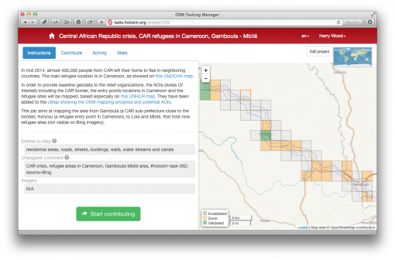

ပြင်ဆင်တည်းဖြတ်သည့်ကိရိယာများ
iD - ဤကိရိယာသည် အသုံးပြုသူများအတွက်အလွန်အဆင်ပြေစေသည့် အဆင်အပြင်တစ်ခုနှင်အတူ Mapbox ကဖန်တီးထားသည့် ဝက်ဘ်ဆိုက်အခြေပြု တည်းဖြတ်သည့်ကိရိယာဖြစ်သည်။ စတင်ရန်အတွက် အကောင်းဆုံးသောတည်းဖြတ်ကိရိယာအဖြစ် ယေဘုယျအားဖြင့်ယူဆထားကြသည်။ သင်သည် အသုံးပြုပုံကိုရင်းနှီးကျွမ်းဝင်လာစေရန် ဤ interactive iD editor tutorial ကိုစတင်နိုင်ပါသည်။
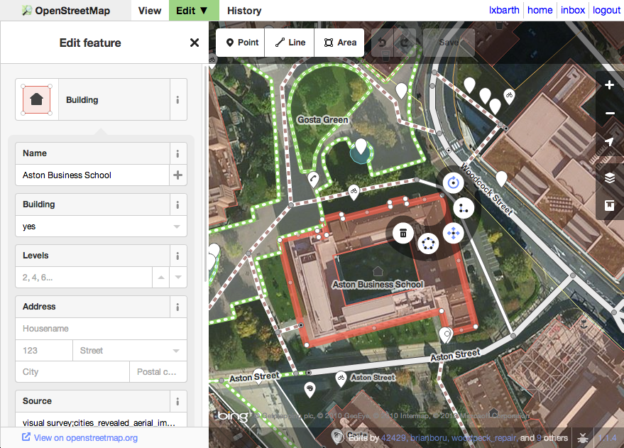
JOSM- “ဂျောဆ်အွမ်”ဟုအသံထွက်သည့် Java app တစ်ခုဖြစ်ပြီး၊ app ကို ဒေါင်းလုပ်ဆွဲချရန်လိုအပ်ကာ လေ့လာသင်ယူစရာများစွာပါ၀င် သည့် အသုံးချအက်ပလီကေးရှင်းတစ်ခုဖြစ်သည်။ ယင်းသည် setup လုပ်ရန်နှင့် လေ့လာရန်အချိန်ပိုမိုယူသော်လည်း ပြင်ဆင်တည်းဖြတ်မှု များစွာပြုလုပ်ရန်အတွက် လွန်စွာလျင်မြန်ပါသည်။ ဤကိရိယာကို အသုံးပြုခြင်းအတွက် mouse ကို အသုံးပြုရန် အကြံပြုအပ်ပါသည်။
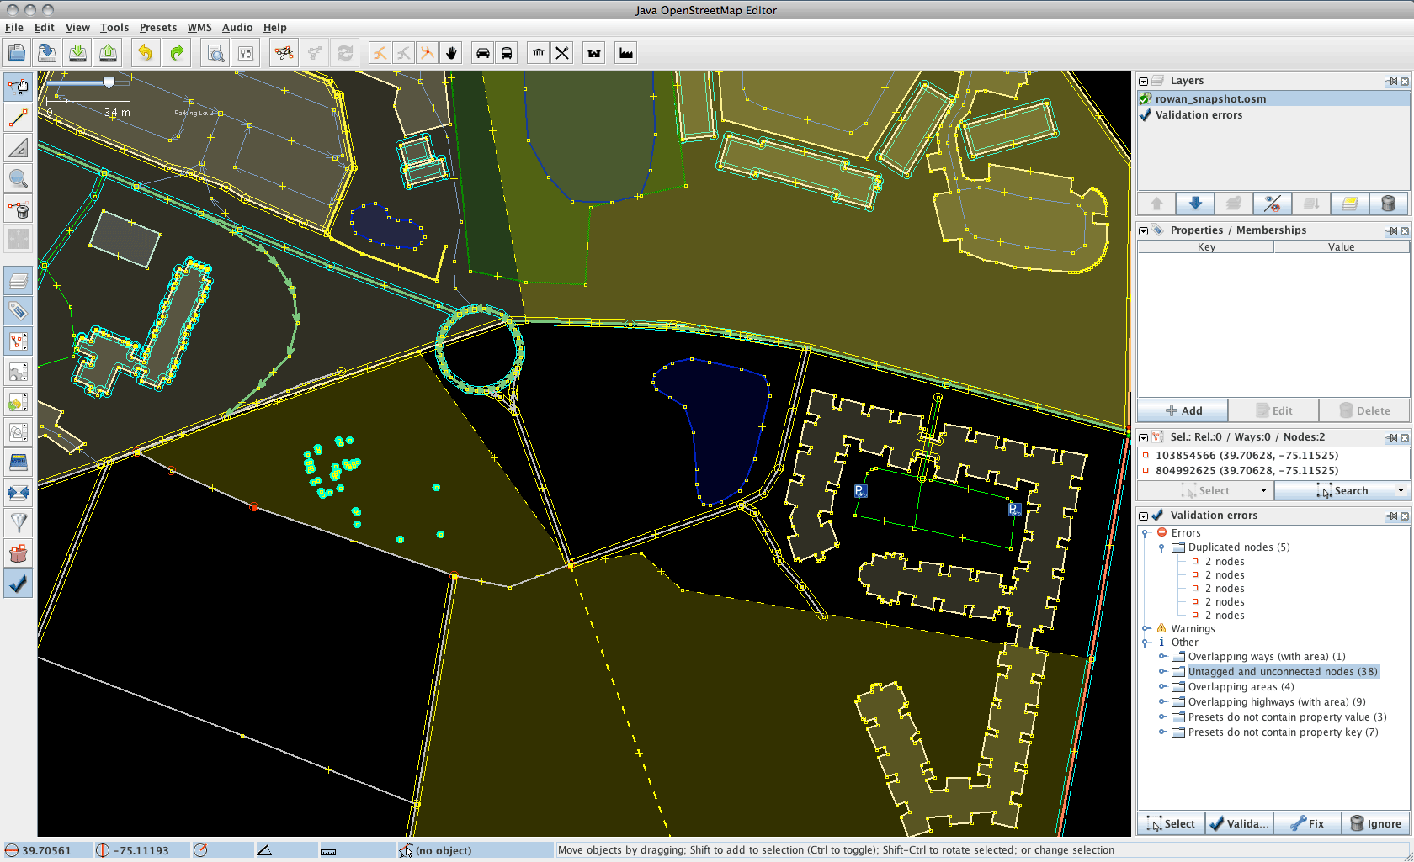

အကြံပြုချက်နှင့် အားပေးစကားများ
“လေ့ကျင့်ဖို့အတွက် သင်သိတဲ့ဒေသတွင်းဧရိယာတစ်ခုနဲ့စတင်ပါ။ ပြီးတော့ သင့်ပတ်၀န်းကျင်မှာရှိတဲ့ ဒေသခံအဆောက်အဦးတစ်ခုကို နောက်ဆုံးအခြေအနေတစ်ခုအဖြစ် မွမ်းမံသလိုမျိုး ပြင်ဆင်တည်း ဖြတ်တာလုပ်ဖို့ အကြံပြုပါတယ်။”
“အချို့လုပ်ဆောင်ချက်တွေက အခြားဟာတွေထက် ပိုပြီးလွယ်ပါတယ်။ သင်ဟာ အဲဒါတွေထဲက တစ်ခုကိုမှမလုပ်ချင်ရင်လည်း မလုပ် ပဲနေလိုက်ပါ။ ပြီးတော့ အခြားတစ်ခုကို ကြိုးစားကြည့်လိုက်ပေါ့။” -Peter(@meetar)
“သင် ဒီလုပ်ဆောင်ချက်ကိုမပြီးစီးရင်လည်း ပြသနာမဟုတ်ပါဘူး။ သင်လုပ်ထားသမျှကို upload လုပ်လိုက်ပါ။ ပြီးရင် အဲဒါကိုအခြားသူ တွေအလုပ်လုပ်နိုင်အောင် အများအသုံးပြုလို့ရအောင် သော့ဖွင့်ထား ပေးပါ။” -Peter(@meetar)
“စံချိန်စံညွှန်းကောင်းမွန်တယ်လို့လက်ခံရမယ့် လုပ်ဆောင်ချက်အရည်အသွေးဆိုင်ရာ သာဓကတွေကို သင်မြင်တွေ့ချင်ရင် အစိမ်းရောင် ပြထားတဲ့ “validated” ဆိုတဲ့လုပ်ဆောင်ချက်တွေထဲက တစ်ခုခုကို ကြည့်လိုက်ပါ။ စိတ်မပူပါနဲ့ “Review the work” ဆိုတဲ့ခလုပ်ကို နှိပ်လိုက်လို့ သင် ဘာမှလုပ်မိသွားတာမျိုးမဟုတ်ပါဘူး။ ဒါဟာ သင်က အဲဒါကိုပြင်ဆင် တည်းဖြတ်နေခဲ့သလိုလို လုပ်ဆောင်ချက်ကို သော့ပိတ်လိုက်ပြီး၊ သင် လုပ်ဆောင်ပြီးရင် သော့ပြန်ဖွင့်ပေးရုံသက်သက်ပါပဲ။” -Peter (@meetar)
“ကောင်းကင်ဂြိုဟ်တုဓာတ်ပုံတွေဟာ တစ်ခါတစ်လေကျ အဓိပ္ပာယ် ကောက်ရခက်ခဲပါတယ်။ ဒါပေမယ့် ပြီးပြည့်စုံတဲ့လိုင်းကြောင်း ဒါမှမ ဟုတ် ပုံသဏ္ဍာန်ဆွဲဖို့နဲ့ပတ်သက်ပြီး အရမ်းစိတ်ပူမနေပါနဲ့။ သင်လုပ် ထားတာကို အခြားသူတွေကကြည့်ရှုပြီး ပြင်ဆင်ကြမှာဖြစ်တဲ့အတွက် အချိန်နဲ့အမျှပိုကောင်းလာမှာပါ။ ပြီးတော့ စိတ်ထဲမှာမှတ်ထားရ မှာက ဒါတွေဟာ ပဋိပက္ခဖြစ်တဲ့ဒေသတွေဖြစ်ပြီး အခွန်ကောက်ရမယ့်စာရင်းမှတ်တမ်းတွေမဟုတ်သလို မဲဆန္ဒနယ်မြေတွေလည်းမဟုတ်ပါဘူး။ ဒီမြေပုံတွေကို အမှောင်ထဲမှာ ဒါမှမဟုတ် အန္တရာယ်ကြုံ တွေ့နေကြတဲ့ အလျင်လိုကောင်းအလျင်လိုကြမယ့်လူတွေက ဖတ်ရှု အသုံးပြုကြလိမ့်မယ်ဆိုတာကို မမေ့ပါနဲ့။ အနောက်အာဖရိကမှာ မြေပုံတစ်ခုပေါ်က အကြမ်းရေးခြစ်ထားတဲ့ လိုင်းကြောင်းလေးတစ်ခု တောင်မှ မျှော်လင့်ချက်နဲ့ပတ်သက်တဲ့ဖော်ပြချက်တစ်ခုဖြစ်ပါတယ်။ ဂါဇာကမ်းမြောင်ဒေသမှာ မြေပုံထဲမှာထည့်ဆွဲရမယ့်အဆောက်အဦး များစွာဟာ မရှိတော့ဘူး။ ဒါပေမယ့် ဒီအဆောက်အဦးတွေရဲ့အချက် အလက်ကို ကျွန်တော်တို့အမှတ်အသားပြုရပါတယ်။ တိကျမှန်ကန်မှု ဟာ ကောင်းပါတယ်၊ ဒါပေမယ့် အဲဒါဟာ အဓိကမကျပါဘူး။” -Peter (@meetar)

အခြားအရင်းအမြစ်များ
ဤလမ်းညွှန်ကို သင်ကြားရေးအရင်းအမြစ်အမျိုးမျိုးနှင့် လုပ်ငန်း ဆောင်ရွက်ရေး HOT Guide တစ်ခုတို့မှ စုစည်း၍အကျဉ်းဖော်ပြထားခြင်းဖြစ်သည်။ သင်ကြားရေးအရင်းအမြစ်များကို အောက်ဖော်ပြပါ လင့်ခ်များတွင် တွေ့ရှိနိုင်ပါသည်။

သင်ကြားရေးအရင်းအမြစ်များ
LearnOSM’s Remote Mapping Guide- သည် အကျယ်ပြန့်ဆုံးသော လမ်းညွှန်စာအုပ်များအနက် တစ်ခုဖြစ်သည်။
MapGive’s Learn To Map tutorial- တွင် သင်လိုက်၍လုပ်ဆောင်နိုင်ရန် ရပ်တန့်နိုင်သောဗီဒီယိုများပါဝင်သည်။
HotQuickStartGuide - ကို Peter Richardson (@meetar) က ရေးသားထားခြင်းဖြစ်သည်။ သူသည် အတွေ့အကြုံရှိသော HOT Remote Response Volunteer တစ်ဦးဖြစ်သည်။

HOT အကြောင်း
HOT Wiki Page- တွင် HOT လုပ်ငန်းဆောင်ရွက်ပုံနှင့် ယင်း၏နောက်ဆုံးသတင်းအချို့ကို လေ့လာနိုင်သည်။
HotCapacities- တွင် ယင်း၏ဝက်ဘ်ဆိုက်မှ HOT အကြောင်း အသေးစိတ်လှုပ်ရှားဆောင်ရွက်မှုများကို ဖော်ပြထားသည်။
ဤအခန်းသည် သင့်အတွက်အထောက်အကူပြုပါသလား။ ကျွန်ုပ်တို့၏လမ်းညွှန်မှုများကိုတိုးတက်ကောင်းမွန်စေရန် ကျွန်ုပ်တို့အားအသိပေးခြင်းဖြင့်ကူညီပါ။
- learnosm@hotosm.org
- @learnOSM
- Hosted on Github
Official HOT OSM learning materials


